Инструкционно -технологическая карта по выполнению живописной техники «Энкаустика».
№ п/п | Название операции | Последовательность выполнения | Графическое отображение
1 | 2 | 3 | 4
1 | Техника безопасности.  Подготовка рабочего места (материалы и оборудование) к работе. | 1.Инструкция по технике безопасности (работа с утюгом) безопасности работы с утюгом  2.Организуйте рабочее место: термостойкое покрытие, ветошь, бумажные полотенца  3.Пдготовте материалы: утюг (гладкая поверхность), восковые мелки, мелованный картон или фотобумага, инструменты для сграффито, маркеры | 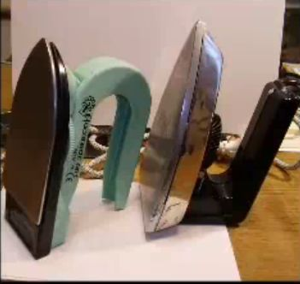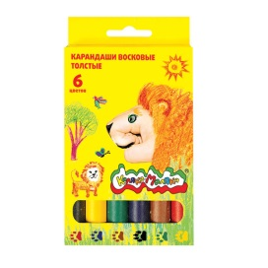  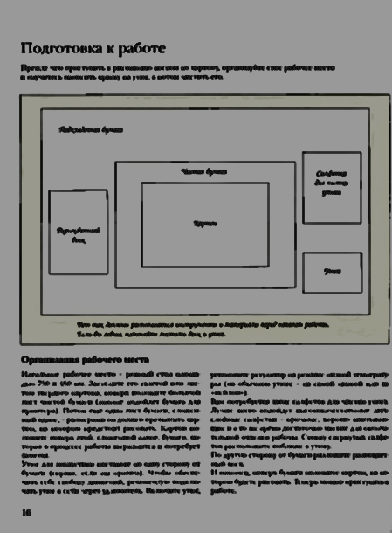
2 | Основные приемы изображения пейзажа | 1.Растопите небольшое количество воска | 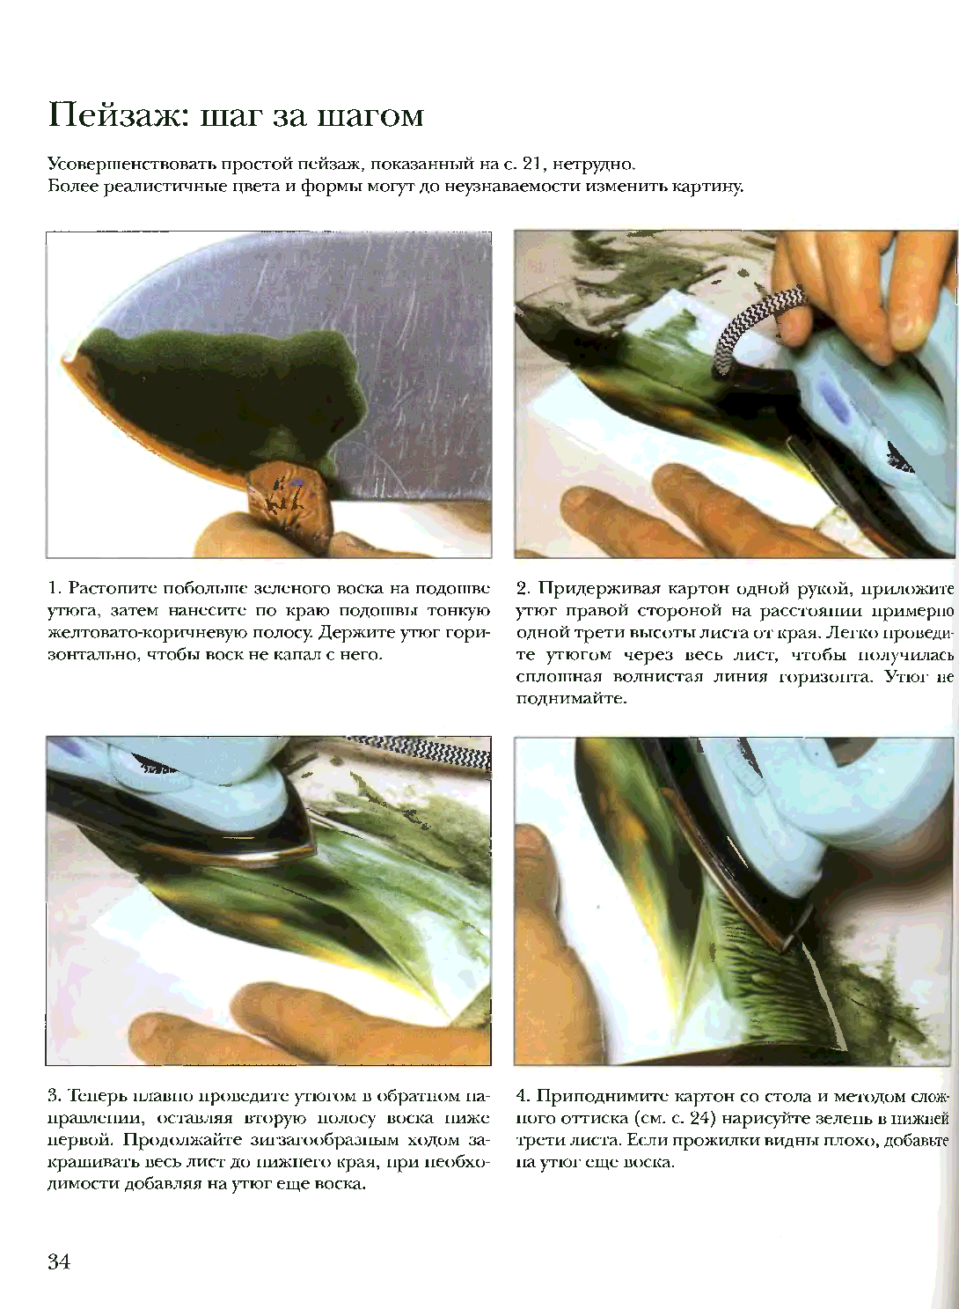
 |  | 2.Приложите утюг к картону и лёгкими движениями проведите через весь лист, чтобы получилась линия горизонта и вниз до края листа зигзагообразным ходом  (Небо или земля и холмы рисуются по такому же принципу). | 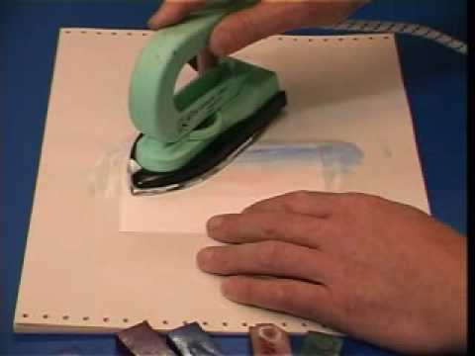
 |  | 3.Сделайте траву методом «Оттиск»
3 | Способы рисования линии горизонта, гор, холмов и возвышенностей | 1.Нанесите воск на одну сторону утюга и волнообразными движениями слева направо, постепенно опускайтесь в нижнюю часть листа. | 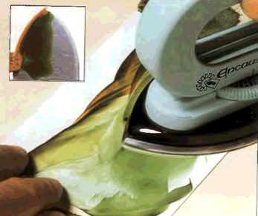
 |  | 2. Нанесите воск на носовую часть утюга и поставив утюг под острым углом к бумаге перемещайте утюг резкими или плавными движениями (в зависимости от задуманного) с лева на право | 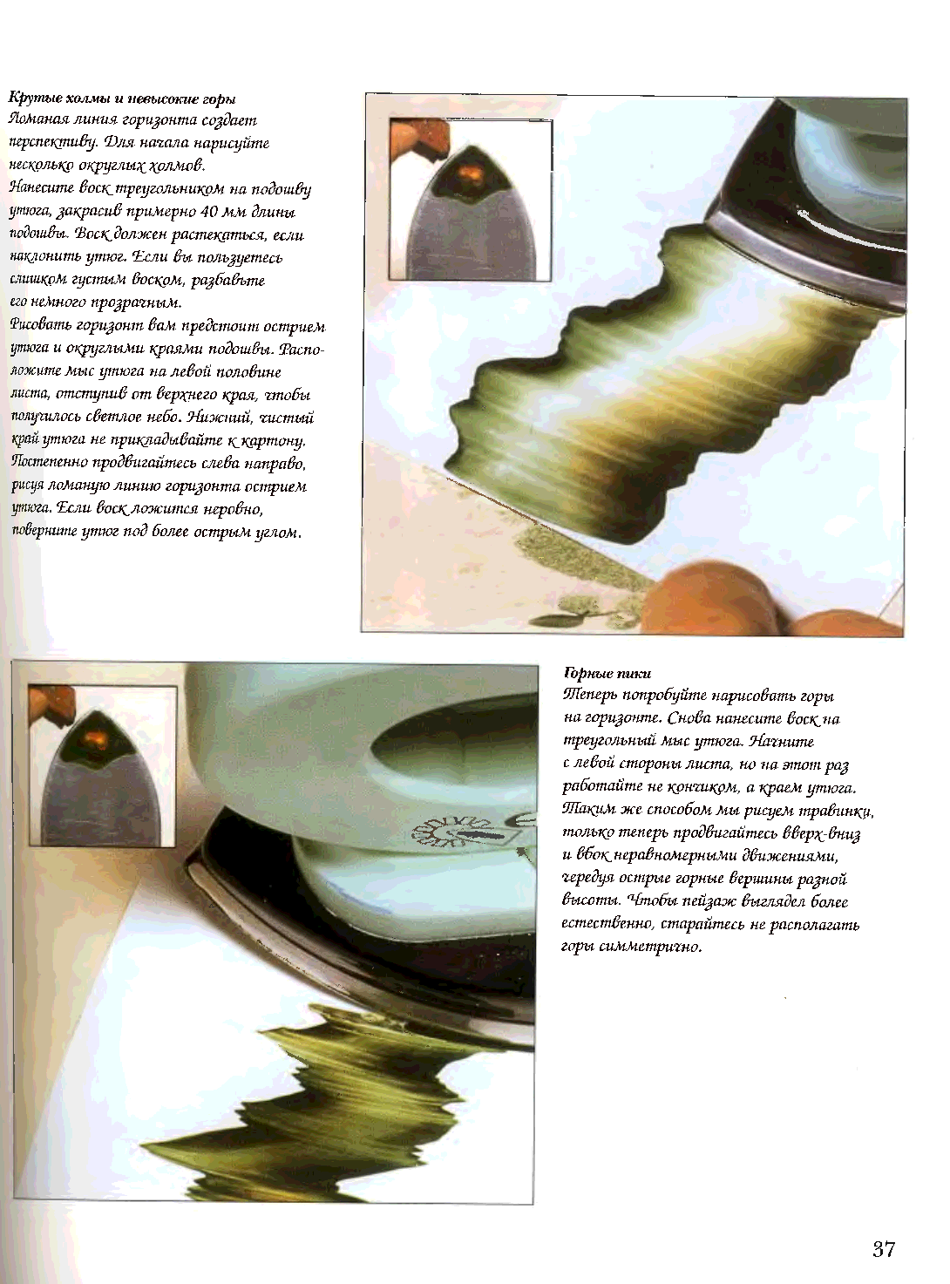
4 | Прорисовка мелких элементов: птицы, цветы. | 1. Ребром утюга нанесите линии – это будет трава  2. На кончик утюга наберите нужный цвет и резкими, точечными движениями нанесите на небе птиц или в нижней части работы (на траве) цветы | 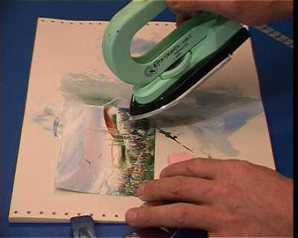
 |  | 3. При помощи игры или штихелем процарапайте некоторые необходимые в вашей работе детали. | 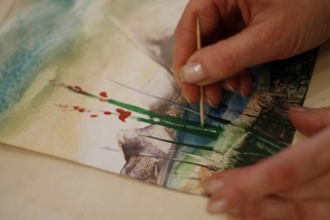
5 | Обработка и оформление работы | 1. В завершении работу можно отполировать лёгкими движениями салфеткой или мягкой ветошью.  2. Оформить работу можно в паспарту или декоративной рамкой выполненной с использованием приёма «оттиск» носовой частью утюга . | 